会计人员信息变更操作说明及注意事项

系统常用浏览器使用要求
（1）谷歌浏览器：本系统推荐使用谷歌浏览器，无需任何设置；
（2）360安全浏览器、360极速浏览器、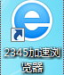2345加速浏览器、QQ浏览器、搜狗浏览器：需设置浏览器模式为“极速模式”或“高速模式”，打开浏览器，点击地址栏右侧的图标，选择“极速模式”即可。
（3）IE浏览器：IE9及以上版本，若浏览器设置了兼容性视图，请取消兼容性视图设置后再使用本系统。

系统登录

2.1登录入口
入口1：重庆市财政局官网——服务事项——会计服务——会计人员信息管理——会计人员信息变更
入口2：重庆市财政局官网——重庆会计之家（图片）——会计人员信息管理——会计人员信息变更

2.2证件号码登录
输入已注册的证件号码和密码，通过验证后点击登录，进入系统。
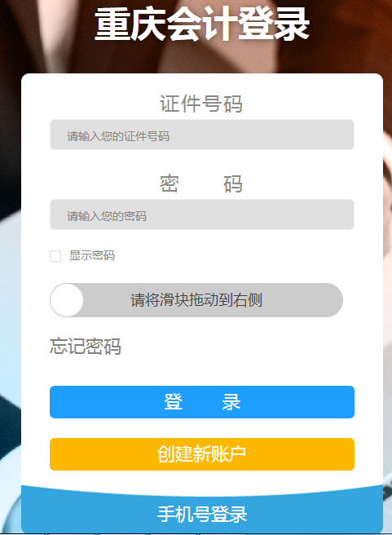

2.3手机号登录
输入已注册的手机号，点击获取验证码并填写验证码，点击登录，进入系统。

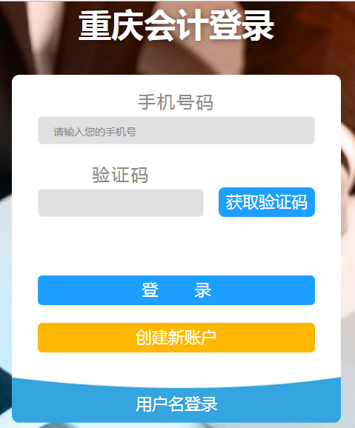

- 会计人员信息变更

3.1手机号变更
系统登录成功，点击左侧【人员基本信息变更】-“个人电话（手机）”旁的“变更”按钮，出现手机变更界面。
输入新的手机号，点击获取验证码，将收到的验证码填写后点击提交，即可修改成功，待下次登录时方可用新手机号登录。
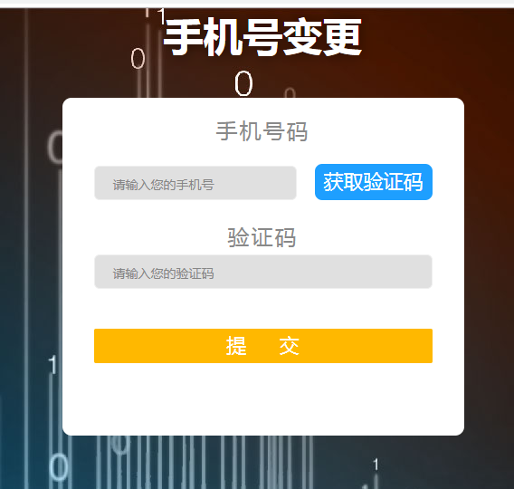

3.2信息变更申请
系统登录成功，点击左侧【人员基本信息变更】，对需要变更的事项进行修改
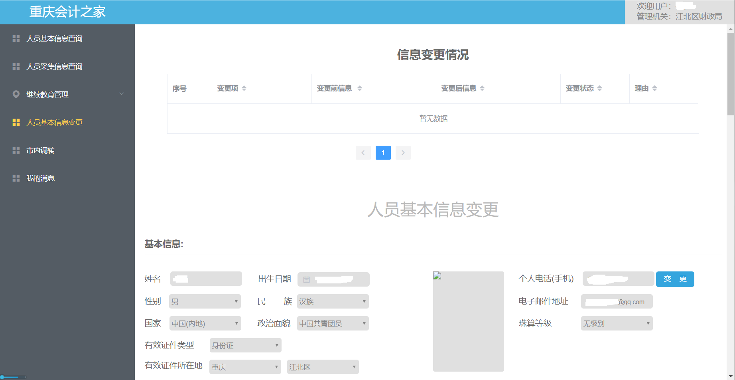
修改后点击页面底部的“提交”按钮，提交成功后可以在【我的消息】中查看已申请的变更事项。
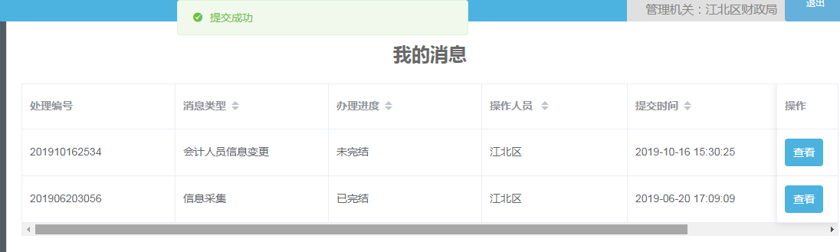
在【我的消息】中点击查看可返回到详细申请页面，查看信息变更情况。
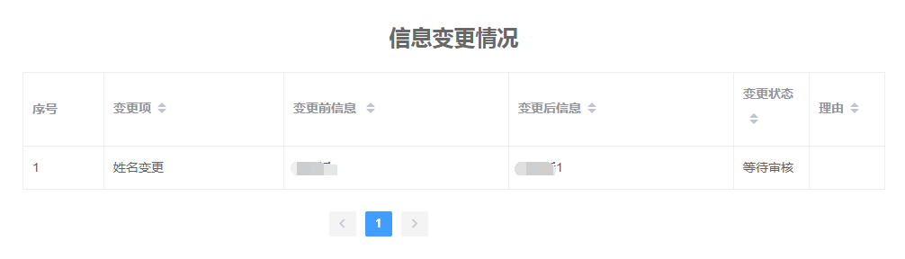
变更事项说明：
（1）变更了姓名、出生日期、性别、民族、有效证件号码、有效证件类型、有效证件所在地其中一项，需重新上传身份证；
（2）变更了全日制最高学历、全日制最高学位、全日制最高学历(学位)授予学校、全日制最高学历(学位)取得时间其中一项后，需重新上传全日制学历证书或全日制学位证书；非全日制最高学历、非全日制最高学位、非全日制最高学历(学位)授予学校、非全日制最高学历(学位)取得时间其中一项后，需重新上传非全日制学历证书或非全日制学位证书；
（3）变更了开始从事会计工作时间后，需重新上传开始工作证明，开始工作证明模板参照附件1；
（4）在岗、不在岗-学生、不在岗-本省无业、不在岗-外省无业中变化后需上传相关证明
（5）变更了工作单位全称，需要重新上传工作证明；
（6）工作地所在地区、学校所在地区或居住所在地变更为管理机关所在地区外的地区，若变更为重庆范围内地区只能做省内调转，变更为重庆范围外地区只能做跨省调转；
（7）2018年以后取得的会计类专业技术资格，类型、级别、方式由市财政局统一变更，会计无权限修改会计类专业技术资格相关信息，若市财政局统一变更未成功的或其他情况确需变更会计类专业技术资格的，请联系管理机关现场办理。
（8）守信信息修改后需重新上传证明；
（9）发表论文修改后需重新上传证明；

3.3信息变更审核结果查看
点击左侧【人员基本信息变更】，页面顶部会显示“信息变更情况”明细。
- 等待审核状态
变更申请成功后变更状态为“等待审核”；
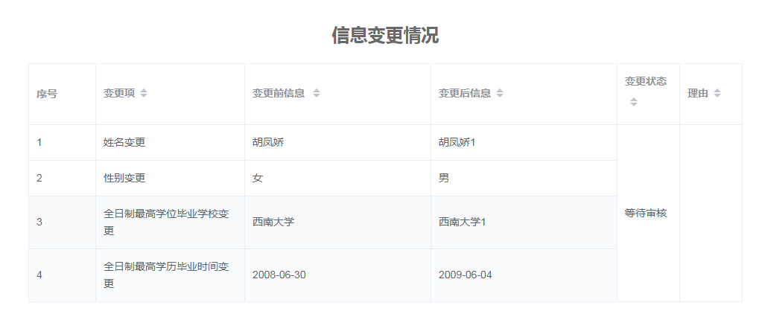
（2）未通过审核
提交变更申请后由管理机关审核，若管理机关审核不通过，变更状态为“未通过审核”，会计根据未通过的理由进行修改后再提交审核；未通过理由中未提及的变更项内容说明已通过，请不要再修改。
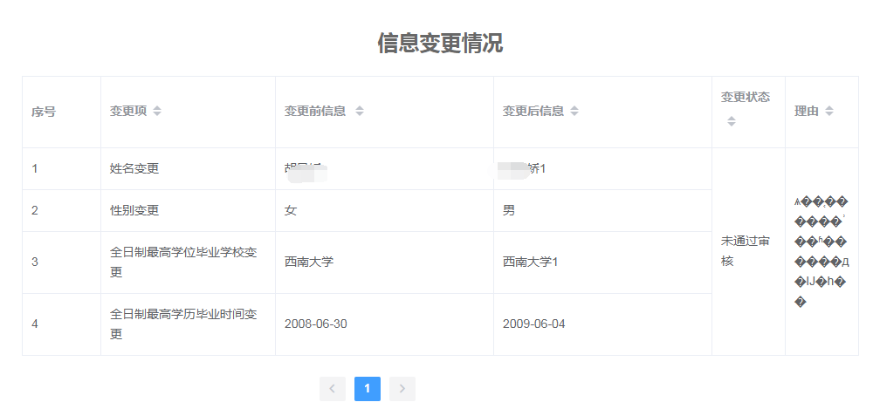
（3）通过审核
若管理机关审核通过，变更状态为“通过审核”。
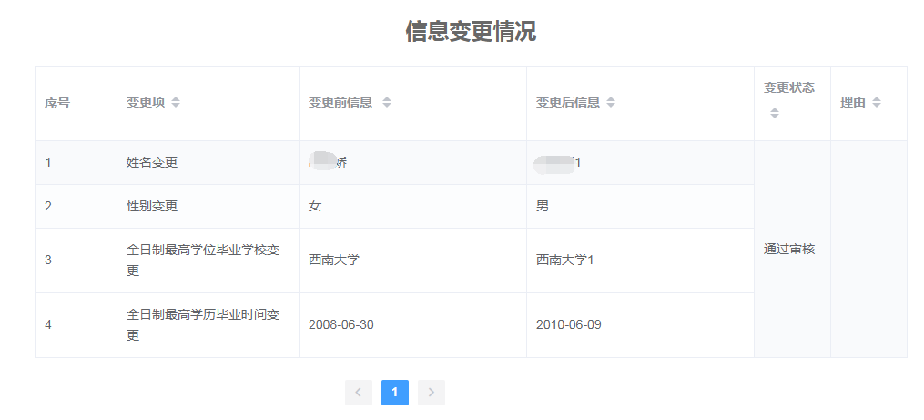

4.人员基本信息查询
变更申请审核通过后，登录系统，可以在【人员基本信息查询】中实时查询最新信息。

5.人员采集信息查询
【人员采集信息查询】中可以查询第一次采集时填写的信息。

6.高端会计
若是高端会计人员，登录系统后左侧会显示【高端会计】栏目，点击后可查看本人高端会计信息。其中除高端会计人才类别、国际化高端会计人才级别、国际化高端会计人才类别、会计领军人才级别、会计领军人才类别、青年英才级别、青年英才类别信息无法修改，其他信息请如实填写后提交。
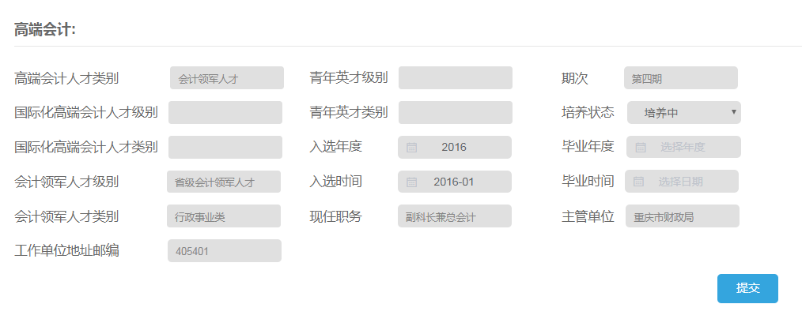

附件1

证 明

兹证明 同志，身份号： ，于 年开始从事会计工作，我单位予以证明。

单位名称（盖章）：
年 月 日

